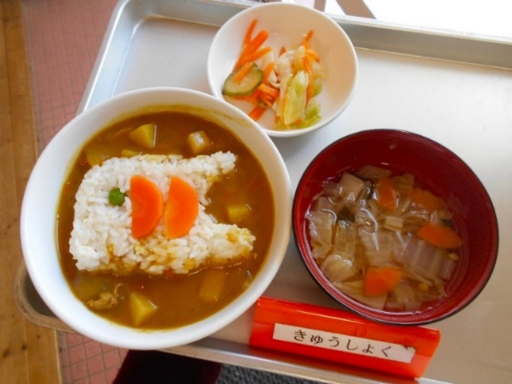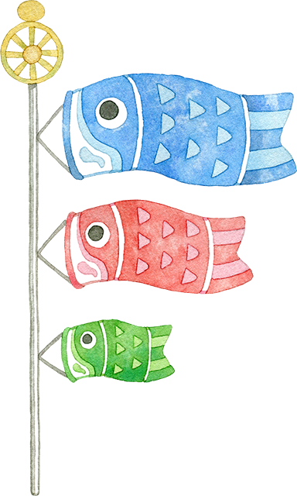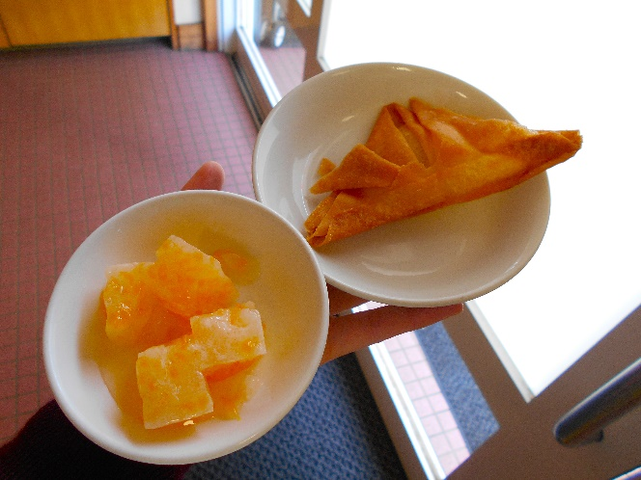

ポッポのはな保育園

昨年のメニューは

こいのぼりカレー＆

かぶと春巻きでした♡

先着２組まで！

詳細はお電話にて

受け付けています！！

お気軽にご参加ください♪

〈TEL〉042-321-5009

～こいのぼりをイメージしながら、

パンに飾り付けをしてみましょう♪～

５月２日(木)　１５：００～

こいのぼりパンを一緒に

作ってみませんか？？